1. 一种高输入电阻的差分电路，求输出电压 的表达式

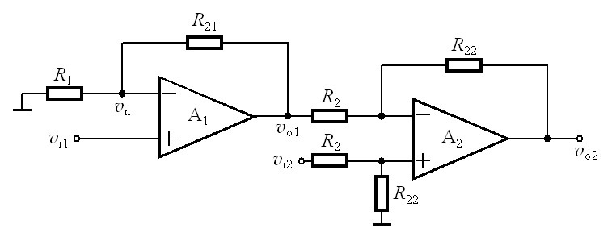

2. 图示电路中，V_{DD} = 5V，R = 5kΩ，恒压降模型的V_{D}=0.7V，v_{s} = 0.1sinwt V。（1）求输出电压v_{O}的直流量和交流量；（2）绘出v_{O}的波形。
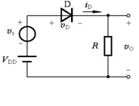

1. 在下图电路中，β=100，V，Ω，各电容对交流信号均可视为短路。试求
1）.画出直流通路并计算静态工作点；
2）.画出小信号模型等效电路；
3）.计算输入电阻和输出电阻；
4）.计算放大电路电压增益Av和Avs=$\frac{v_{o}}{v_{s}}$
